Министерство образования и науки Российской Федерации Федеральное государственное автономное образовательное учреждение высшего образования

«Уральский федеральный университет имени первого Президента России Б.Н. Ельцина» (УрФУ)

Институт радиоэлектроники и информационных технологий – РТФ

ОТЧЕТ

о проектной работе

по теме: **Визуализация города**

по дисциплине: Проектный практикум

Команда: «Sliva Entartainment»

Екатеринбург

2022

# СОДЕРЖАНИЕ

СОДЕРЖАНИЕ 2

ВВЕДЕНИЕ 3

КОМАНДА 5

КОНЦЕПЦИЯ ПРОДУКТА 6

ЦЕЛЕВАЯ АУДИТОРИЯ 8

КАЛЕНДАРНЫЙ ПЛАН ПРОЕКТА 10

ОПРЕДЕЛЕНИЕ ПРОБЛЕМЫ 11

РЕШЕНИЕ ПРОБЛЕМЫ 12

АНАЛИЗ АНАЛОГОВ 13

ТРЕБОВАНИЯ К ПРОДУКТУ И MVP 15

СТЕК ДЛЯ РАЗРАБОТКИ 18

ПРОТОТИПИРОВАНИЕ И РАЗРАБОТКА СИСТЕМЫ 20

ЗАКЛЮЧЕНИЕ 33

СПИСОК ЛИТЕРАТУРЫ 34

# ВВЕДЕНИЕ

На протяжении долгих лет в мире сохранялась тенденция на глобализацию и урбанизацию мирового населения. С каждым годом люди все больше предпочитают города сельской местности и с каждым годом все меньше на нас влияют наши культурные предрассудки, все меньшее влияние они оказывают на принятые нами решения. С развитием общества возникают города-мегаполисы, жизнь в которых начинает сильно отличаться от жизни в небольших поселениях.

В первую очередь это навигация. Человек, который не знает города, не имеет возможности безопасно по нему передвигаться. Количество улиц и домов в таких городах поражает воображение. И, конечно, общество покрывало потребности в знаниях местности города так, как это ему позволяли технологии. Сначала это были бумажные карты, но сейчас наступила новая эпоха – эпоха информатизации.

Нельзя недооценить влияние повсеместного внедрения информационных технологий на нашу жизнь. Теперь практически каждому человеку доступны простые знания о местах города, дорогах и даже загруженности дорог. С этими знаниями найти нужный путь не составляет никакого труда и заблудиться теперь труднее, чем найти дорогу.

С каждым годом «Приложений к городу» становится все больше. Сначала это были просто приложения карт, затем появились приложения для подачи такси, предоставляющий умопомрачающе-низкие цены на поездки. Практически вчера появились и приложения по заказу любых товаров из магазинов и доставка еды.

По мере течения времени наша жизнь становится все более легкой и помогает нам информатизация и, как следствие этого, приложения. Одно из таких приложений мы и разработали.

Целью данной работы является разработка приложения, позволяющего получать кратчайший маршрут до ближайшего места города из вашей категории. Пользователь выбирает лишь категорию места, которое он хочет посетить, к примеру места общественного питания. Приложение само определит подходящее место и построит маршрут.

Задачи проекта:

* Проанализировать существующие аналоги
* Найти недостатки и преимущества конкурентов
* Разработать приложение, с упором на доработку недостатков уже имеющихся продуктов.

# КОМАНДА

Тимлид: Савченков Иван Алексеевич РИ-110943

Программист: Мокрушин Павел Михайлович РИ-110932

Программист: Тюленев Сергей Николаевич РИ-110912

Дизайнер: Маслаков Владислав Денисович РИ-110943

# КОНЦЕПЦИЯ ПРОДУКТА

В данной главе хотелось бы поподробнее остановиться на концепции продукта. Приложение называется «Хочу!». В коротком и, на первый взгляд, ни о чем не говорящем названии скрыта вся суть приложения. Тщательно проанализировав аналоги, мы пришли к тому, что с нашими техническими возможностями необходимо решить ту проблему, которую обычные сервисы карт не затрагивают. Дело в том, что все карты городов и все инструменты для реализации задумки проекта необходимо взять с открытых источников. Это необходимо в первую очередь для соблюдения качества исходного продукта. Так как исходные данные одинаковы информативность карт будет схожей, поэтому необходимо сделать упор на том, что сервисы карт не предоставляют.

Мы посчитали, что это скорость использования. Приведем вам краткую цепочку действий для поиска места в приложении со стандартной картой.

1. Открыть приложение
2. Определиться с целевым местом
3. Напечатать название места в поисковую строку или найти его на карте
4. Получить маршрут

Много ли действий нужно сделать? Не так много, но можно еще меньше. Вот наша цепочка действий

1. Открыть приложение
2. Получить маршрут

Концепция продукта состоит в простоте поиска неопределенного места, позволяющего выполнить определенные задачи и подходящего под определенные критерии пользователя.

ЦЕЛЕВАЯ АУДИТОРИЯ

После выявление основного отличия нашего продукта от конкурентов можно выделить целевую аудиторию. Исходя из особенностей использования приложения исходит отсутствие у пользователя желания пойти в какое-то конкретное место. Давайте рассмотрим ситуацию, в которой наше приложение используется для поиска места для перекуса. В каких случаях оно будет получать преимущества перед обычными сервисами карт? Во-первых, неоспоримое преимущество приложение получит в случае, когда человеку нужно просто поесть и ему не важно где. Важно отметить, что, порядка 65 % пользователей обращаются к сервисам по поиску маршрута в случае, когда совсем не знают окружения.

Данные для диаграммы взяты из опросов, проведенных среди студентов первого курса ИРИТ-РТФ.

Исходя из данных диаграммы можно утверждать, что в 65% случаев человек, прибегнувший к сервису, не знает мест в местности, где находится, а значит пользователь будет выбирать место сам. В нашем же приложению пользователю сразу предлагается локация. Пользователь не должен искать его на карте, приложение само предложит варианты. Если пользователю не понравится, то приложение предоставляет возможность по нажатию одной кнопки отказаться от текущего места и выбрать другое.

Данные диаграммы говорят о том, что большинство людей в любом случае будет выбирать место для обеда вручную, а наше приложение предоставляет более удобный для этого интерфейс. Это одно из главных преимуществ нашего приложения.

Целевая аудитория нашего приложения – это студенты. Студенты более всех остальных групп населения подвержены влиянию современных тенденций. В большинстве случаев они направлены на оптимизацию личного времени. Поэтому им не хочется тратить свое время на непосредственный поиск места в агрегаторе карт. У студентов возникает проблема необходимости непосредственного поиска. И наше приложение предоставляет все необходимые инструменты для решения этой проблемы. Поэтому при проектировании и реализации нашего продукта за целевую аудиторию мы принимали студентов.

КАЛЕНДАРНЫЙ ПЛАН ПРОЕКТА



ОПРЕДЕЛЕНИЕ ПРОБЛЕМЫ

Выше мы уже упоминали, какую проблему должно решить наше приложение. Мы считаем, что это проблема необходимости непосредственного поиска места. Каждый пользователь сервисов карт сталкивался с этой проблемой. Перед тем, как пойти по маршруту тебе необходимо найти место на карте, определиться с тем, подходит оно тебе или нет и если не подходит, то провести эту процедуру еще раз. Это невероятно раздражает, когда ты просто хочешь есть и хочешь избежать стадии непосредственного поиска места.

Наше приложение решает эту проблему. Мы исключили из этой цепочки поиск-решение-маршрут составляющую «поиск». Наш продукт сам предлагает пользователю места, подходящие под его критерии, которые он сам может задать. По нажатию всего одной кнопки пользователь может получить следующее место и маршрут до него. Человек лишь принимает решение хочет ли он пойти туда или нет. Если пользователя не устраивает предложенный приложением вариант, то он незамедлительно получит альтернативный вариант, который так же удовлетворяет всем требованиям, которые были заданы ранее.

РЕШЕНИЕ ПРОБЛЕМЫ

Каким же образом мы решили эту проблему? Для ответа на этот вопрос нам необходимо разобраться с тем, каким образом приложение предлагает пользователю места. В кнопке, по нажатию которой человеку предлагаются места, хранится информация, используемая в подаче запроса для получения информации о всех подходящих организациях. Для этого мы использовали API Yandex «Поиск по организациям». Данные, хранящиеся в кнопке, могут быть изменены пользователем. Сам запрос подается исходя из мест, которые предпочитает пользователь, то есть из мест, которые пользователь бы выбрал сам. Возможность полностью изменять данные кнопки позволяет максимально подстроить её под конкретного пользователя, что прекрасно вписывается в концепцию производств будущего “Industry 4.0”. Один из её главных принципов – это индивидуальность продукции. С помощью широкой вариативности запросов кнопки и достигается такая индивидуальность.

Решает ли это проблему? Да, решает. Приложение предлагает пользователю только места, которые он бы выбрал сам, потому что критерии для выбора мест задаются пользователем. Исходя из этого можно утверждать, что проблема непосредственного поиска места решена. Пользователь более не должен осуществлять поиск необходимого места, ему остается лишь решить, какое место выбрать из предложенных приложением, подходящих ему, мест.

АНАЛИЗ АНАЛОГОВ

В анализе аналогов критически важно подчеркнуть, что продуктов, решающих проблему непосредственного поиска нет. Есть аналоги, не решающие эту проблему, но обладающими всем функционалом для покрытия потребности пользователя в поиске места.

Аналоги:

1. Приложение Yandex Карты.

Достоинства:

* Наличие большого количества данных карты;
* Точность построения маршрута

Недостатки:

* Большой «вес» приложения.

1. Приложение Google Maps

Достоинства:

* Встроен в Android – широко доступен.

Недостатки:

* Объем памяти, занимаемый приложением;
* Неполные данные карт для СНГ пространства.

Проведя анализ аналогов, нельзя оставить без внимания сильные стороны аналогичных продуктов. Приложения крупных корпораций обладают огромным функционалом. Например, Яндекс позволяет заказать такси прямо из приложения, оба приложения дают выбор – каким транспортом добраться и приводят время маршрута. Эти приложения безусловно выигрывают у приложения «Хочу!» в информативности и полноте функций по работе с картой.

Но здесь хотелось бы подчеркнуть одну важную деталь. Наше приложение нацелено на студентов – нашу целевую аудиторию и не призвано дать как можно более полную карту города. Основная цель создания нашего приложения – это решение проблемы непосредственного поиска.

Приложения наших аналогов обладают объемным инструментарием. Для сферы деятельности этих приложений и их целевой аудитории это является ключевым фактором. Но наше приложение ориентируется на другие социальные группы людей, и простота обращения с приложением является одним из ключевых параметров приложения, обеспечивающих конкурентоспособность нашего продукта на рынке.

ТРЕБОВАНИЯ К ПРОДУКТУ И MVP

Таблица 2 – Требования к продукту и к MVP

|  |  |  |  |  |
| --- | --- | --- | --- | --- |
| **Код** | **Требование** | **Источник** | **Приоритет** | **Примечание**  **Взаимосвязи с другими требованиями** |
| Устройство сайта | | | | |
| Т1_1 | Название приложения «Хочу» | Команда проекта | Высокий |  |
| Т1_2 | Дизайн приложения должен предусматривать смену тем | Команда проекта | Высокий |  |
| Т1_3 | Должна быть темная и светлая темы | Команда проекта | Средний | Связь с T_2 |
| Т1_4 | При открывании приложения пользователь должен видеть рабочую, интерактивную карту | Пользователь | Высокий |  |
| Т1_5 | Кнопка подачи запроса должна автоматически строить запрос и маршрут, меняя экран меню кнопок на карту | Команда проекта | Высокий | Связь с Т_4 |
| Т1_6 | Данные кнопки подачи запроса полностью кастомизируемы | Команда проекта | Высокий | Связь с Т_5 |
|  |  |  |  |  |
| Структура приложения | | | | |
| Т2_1 | Вкладки меню, карты и смена темы могут переключаться вручную | Команда проекта | Высокий |  |
| Т2_1 | Загрузочный экран приложения появляется во время загрузки | Команда проекта | Средний |  |
| Т2_3 | Реализованы все пять вкладок (Меню, Настройки, Темы, Карта, Избранное) | Команда проекта | Высокий |  |
| Технические требования | | | | |
| Т3_1 | Получение списка мест через бесплатный и информативный интернет-ресурс. | Команда проекта | Высокий |  |
|  |  |  |  |  |
| Т3_2 | Получение списка мест через HTTP запрос | Команда проекта | Высокий |  |
| Т3_3 | Получение ближайшего места не больше чем за O(n) | Команда проекта | Высокий |  |
| Т3_4 | Построение маршрута до места | Команда проекта | Высокий |  |
| Т3_5 | Отображение маршрута на карте с отклонением не более чем 2м от тротуара | Команда проекта | Высокий |  |
| Т3_6 | Подача запроса исходя из свободно корректируемых пользователем данных кнопки на панели «Меню» | Команда проекта | Высокий |  |
| Т3_7 | Реализация добавления кнопок в «Меню» | Команда проекта | Высокий |  |
| Т3_8 | Реализация добавления кнопок из «Меню» в «Избранное» с сохранением данных запроса и темы | Команда проекта | Высокий |  |
| Т3_9 | Кнопки добавления в избранное и регулировки запроса расположены внутри основной кнопки и полностью функционируют | Команда проекта | Высокий |  |
| Т3_10 | Реализация полностью функциональной карты во вкладке «Карта» | Команда проекта | Высокий |  |

СТЕК ДЛЯ РАЗРАБОТКИ

При разработке продукта использовалась библиотек MapBox. С её помощью мы строили маршрут до цели.

Mapbox является американским поставщиком пользовательских онлайн-карт для веб-сайтов и приложений, таких как Foursquare, Lonely Planet, Facebook, Financial Times, The Weather Channel и Snapchat. С 2010 года он быстро расширил нишу пользовательских карт, в ответ на ограниченный выбор, предложенный поставщиками карт, такими как Google Maps. Mapbox является создателем или активным участником некоторых открытых картографических библиотек и приложений, включая библиотеку Mapbox GL-JS JavaScript, спецификацию MBTiles, картографическую IDE TileMill, библиотеку Leaflet JavaScript, а также язык стилистики карт и парсер CartoCSS. [1]

Цель маршрута мы находили с помощью поиска по организациям от Yandex. API Поиска по организациям позволяет находить организации по названию, адресу, номеру телефона, виду услуг. По каждому найденному объекту вы получите подробную информацию — например, контакты и режим работы. С помощью Поиска по организациям можно искать и географические объекты: озёра, города или площади. [2]

Также был использован Google Maps SDK для отрисовки карты в приложении. С помощью Maps SDK для Android можно добавлять в приложения для Android, карты на основе данных сервиса "Google Карты", а также настраивать их внешний вид и реакцию на жесты. Кроме того, вы можете опубликовать дополнительные сведения о местах на карте и обеспечить возможность взаимодействия с этими данными, добавив маркеры, многоугольники и наложения. [3]

Приложение было написано на Xamarin 5.0.0.2478.

Проект кроссплатформенный, но реализован на данном этапе только на Android. Внутри решения предусмотрен вариант реализации приложения под IOS платформу и все технические решения для упрощения реализации продукта уже предприняты, что облегчит дальнейшую разработку IOS версии.

На данный момент приложение поддерживает версии Android до 9.0. Оптимальная версия под Android – API28.

В связи с необходимостью нескольких программистов для реализации плана было принято решение о подключении системы контроля версий. Был выбран Git Hub, как наиболее популярная система. Ссылка на наш репозиторий. <https://github.com/Valenarchik/SLIVA_ENTERTAINMENT\>

Паттерн проектирования архитектуры приложения – MVVM. Он был выбран по причине его распространенности в среде мобильной разработки Xamarin framework.

Для разработки дизайна было использовано профессиональное программное обеспечение. Инструмент Inkscape, который наш дизайнер использовал для работы над UI, полностью покрывает все наши потребности в качестве элементов интерфейса и позволяет достичь качественной и гармоничной картинки.

ПРОТОТИПИРОВАНИЕ И РАЗРАБОТКА СИСТЕМЫ

Первым этапом прототипирования стала разработка первичного дизайна приложения и расположение на экране основных кнопок.



Рисунок 1

Как вы можете видеть на Рисунке 1 основное положение кнопок переключения вкладок – нижнее. Это обусловлено удобством использования встроенных инструментов Xamarin. В данном случае нами был использован TabBar. Его использование значительно упростило разработку. Перед принятием решения об использовании TabBar мы столкнулись с проблемами в разработке с помощью AppShell. В отличии от TabBar AppShell не позволял менять высоту кнопок и менять их форму, помимо этого было значительно труднее реализовать переключение тем во всех вкладках AppShell сразу. Использование TabBar позволило решить обе проблемы.



Рисунок 2

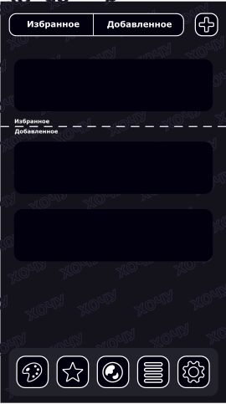

Рисунок 3

Рисунки 1,2 и 3 демонстрируют вариант дизайна на 04.04.2022, это одна из первых итераций дизайна приложения. В последующем он будет скорректирован по техническим причинам.

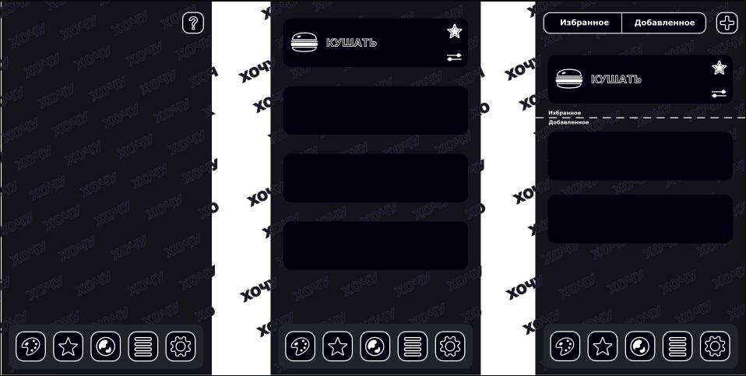

Рисунок 4

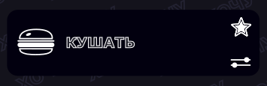

Рисунок 5

На рисунке 4 и 5 представлен вариант 25.04.2022. Был сформирован дизайн кнопки и размечено положение вспомогательных кнопок.

Кнопка избранного, изображенная звёздочкой, отвечает за добавление кнопки в «Избранное». Кнопки, находящиеся в «Избранном», отображаются в специальной вкладке. Это сделано для того, чтобы пользователь смог получить доступ к своим любимым кнопкам как можно быстрее.

Кнопка настроек запроса отвечает за текст на кнопке и влияет на категорию мест, отображаемых на карте. Пользователь в любое время может корректировать этот текст по нажатию кнопки.

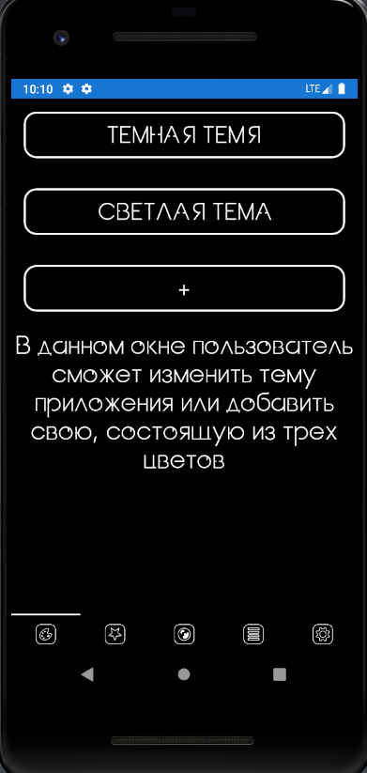

Рисунок 6

На рисунке 6 показано состояние приложения на момент 28.04.2022. На экране изображение окна смены тем. На момент 28.04.2022 уже реализована система смены тем, но еще не произведен переход на TabBar, в связи с чем проблема размера кнопок смены вкладок остается открытой.

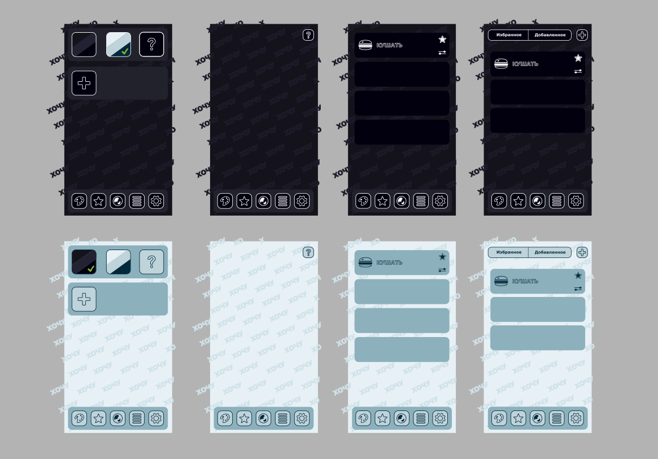

Рисунок 7

На рисунке 7 показана финальная версия дизайна приложения на 12.05.2022. Необходимо отметить, что работа над дизайном была завершена раньше срока, что позволила нам ускорить процесс разработки, что, в свою очередь, позволило качеству продукта превзойти наши ожидания. Так же стоит подчеркнуть, что весь дизайн был экспортирован в удобный для программистов формат, что также сократило время разработки.

Как вы видите, на рисунке 7 изображены темная и светлая темы приложения. Они сделаны с соблюдением сочетаемости цветов, что позволяет создать легкость и лаконичность тонов. За счет грамотно проделанной работы нашего дизайнера по выбору палитры наше приложение выглядит гармонично и краски тем не раздражают глаз.

Для создания UI наш дизайнер использовал высокотехнологичный инструмент Inkscape, что позволило достичь значительного уровня в качестве дизайна.



Рисунок 8

На момент 16.05.2022 была окончена работа над загрузочным экраном приложения. Это его финальная версия, в таком виде она и была использована в продукте и более не изменялась.

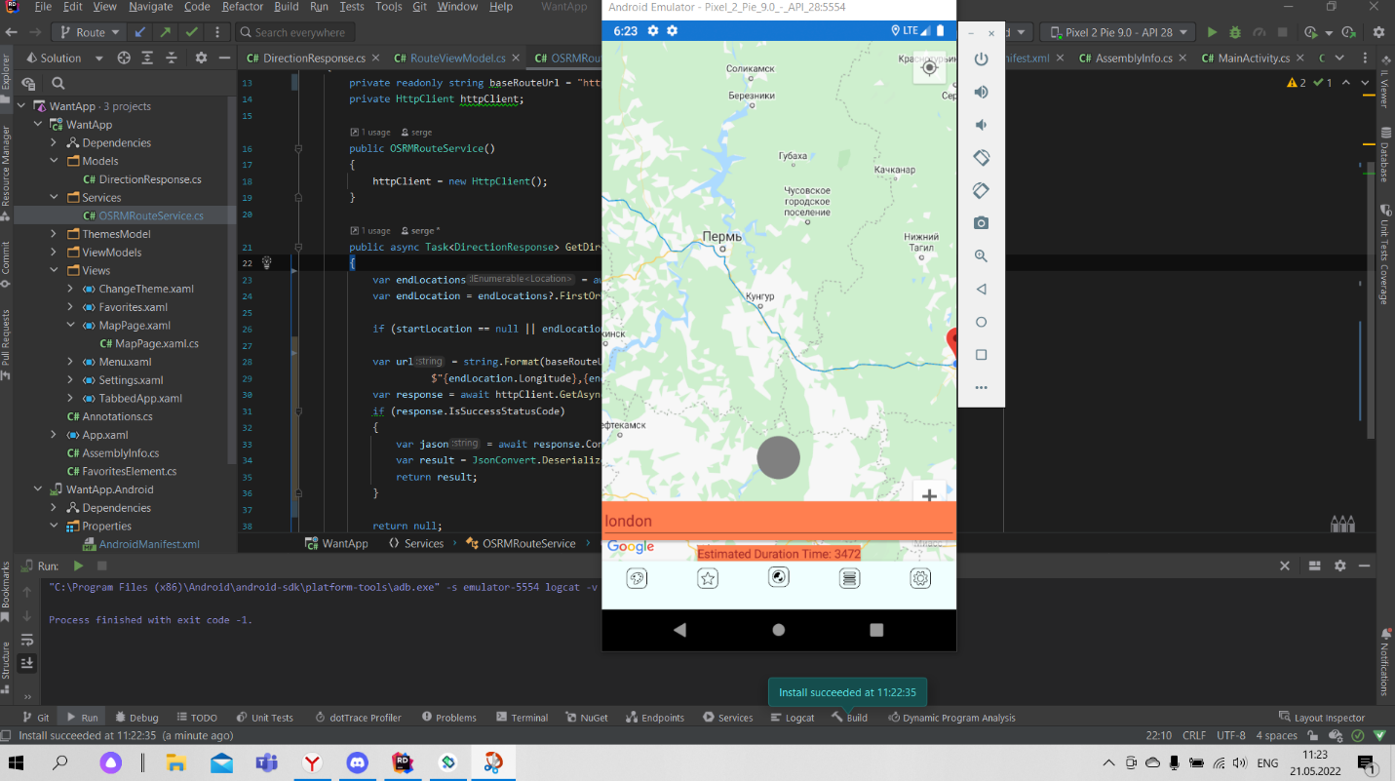

Рисунок 9

На рисунке 9 представлена реализация карты на 21.05.2022. Стоит поподробнее остановиться на моменте реализации карты. Это третья итерация карты в нашем приложения.

Как вы можете видеть из календарного плана проекта, мы планировали подключить Yandex Map Kit. Нами были отмечены все достоинства этого инструмента и единогласным решением он был выбран для реализации, но в процессе разработки возникли проблемы. В связи с тем, что все имеющиеся в распоряжении команды программисты обладают знаниями лишь в области C# разработки проектирование велось на этом языке. Но, как позже выяснилось, данный API не поддерживает Xamarin, что вынудило нас отказаться от использования данного инструмента. Важно отметить, что на момент обнаружения в технической документации инструмента строчки о поддерживаемых фреймворках мы уже предприняли действия по обеспечению работы системы. В числе таких:

* Освоение основ JavaScript для подключения библиотеки привязок
* Подключение библиотеки привязок к проекту
* Получение ключа, для использования API

Процесс осознания, принятия решения и корректировка плана заняла время, если говорить более конкретно – то с 1.05.2022 по 14.05.2022. 14 дней разработки было потеряно и график скорректирован. Это была первая итерация карты.

С 14.05.2022 по 19.05.2022 предпринимались попытки использования Google SDK для выполнения задачи поиска места по организациям и построения маршрута. В данные сроки было реализовано лишь построение маршрута. Упершись в непреодолимую стену американского капитализма, мы решили обратиться к отечественному разработчику. Необходимо подчеркнуть, что при использовании Google необходимо с первой подачи запроса на сервер отчислять 14 центов, что непозволительно дорого. В связи с этим отказ от идеи поиска организации с помощью Google-сервиса был принят в краткие сроки и не создал проблем в корректировке графика работ.

С 19.05.2022 по 21.05.2022 были предприняты меры по поиску решения возникшей проблемы. В результате непродолжительных раздумий было принято решение об использовании Yandex поиска по организациям. Считаю необходимым отметить неоспоримые преимущества отечественного сервиса. Среди них:

* Абсолютно бесплатное использование (в случае, если ключ не превышает лимит бесплатных запросов)
* Базы данных содержат информацию о большинстве мест на территории РФ
* Данные агрегатора всегда актуальны

Приняв во внимание все плюсы сервиса, мы приняли решение о разработке приложения с использованием отечественных технологий.

Через три дня после принятия решения был написан код и получена полностью функциональная карта. Нельзя не отметить простоту использования сервиса. Все интуитивно понятно и использование API не вызвало никаких проблем.

В последствии мы решили использовать Google только для отрисовки маршрута. При отрисовке маршрута возникали небольшие неточности, и мы не смогли построить маршруты по тротуарам. При получении координат и построении маршрута линии зачастую приводили не к той стороне дома или заканчивались раньше срока. Это вынудило нас прибегнуть к другому инструменту. API Mapbox Route Service. Он позволил нам строить маршруты с достаточной точностью.

Две данные технологии и легли в основу приложения, позволив достичь достаточного, для продукта, качества. Применив синтез из данных Yandex и технологий API Mapbox Route Service, мы смогли получить желаемый результат.

С 21.05.2022 по 06.06.2022 производилась доработка всех графических элементов, интегрирование спроектированного дизайна в итоговую версию продукта. Конечный результат выглядит так:

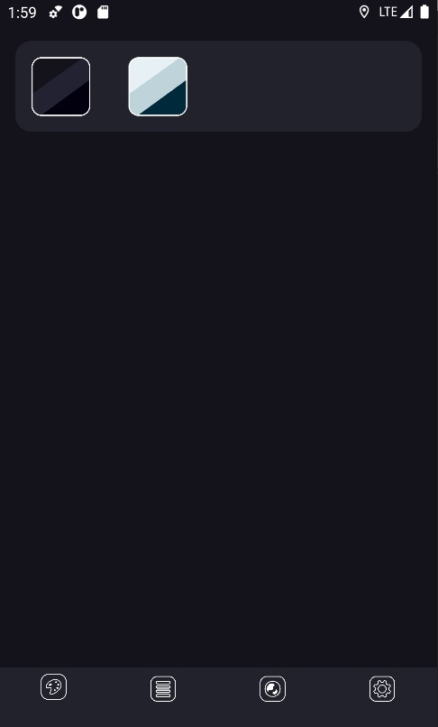

Рисунок 10

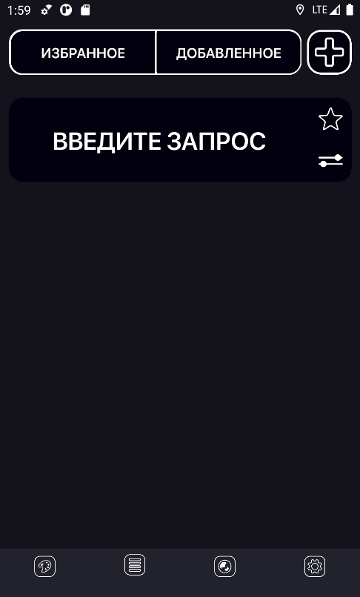

Рисунок 11

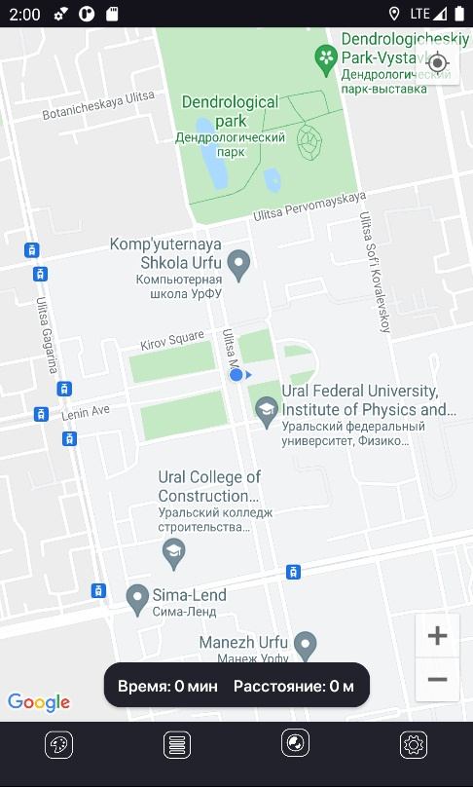

Рисунок 12

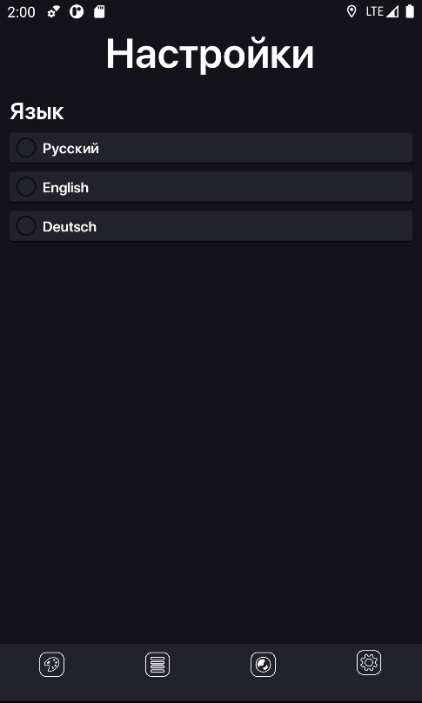

Рисунок 13

На рисунках 10 – 13 представлена итоговая версия дизайна приложения. На момент 06.06.2022 была готова полностью функциональная версия MVP которая включала в себя следующий функционал:

* Появление загрузочного экрана при запуске приложения
* Абсолютно функциональная интерактивная карта
* Возможность свободного добавление неограниченного количества кнопок запросов
* Возможность настраивать запрос любой кнопки
* Возможность добавления кнопки запроса в «Избранное»
* Возможность менять тему приложения
* Построение маршрута по запросу с кнопки
* Отрисовка маршрута на карте
* Автоматический переход на страницу с картой при нажатии кнопки запроса
* Обработка и выдача ошибок некорректной подачи запроса

Архитектура приложения предусматривает возможность применения следующих технических решений:

* Добавление пользователем своей темы приложения. (Все элементы приложения адаптированы к изменению цвета и будут меняться динамически при любом цвете, поэтому реализация добавления тем не требует переделки архитектуры приложения)
* Перевод текста UI. (В приложении предусмотрена и реализована вкладка настроек, которая позволит добавлять функции по кастомизации приложения по мере увеличения его сложности)
* Конкретизация требований к местам. (Кнопка настройки запроса предусматривает возможность корректировки данных, подаваемых на сервер. На стадии MVP это название категории. Но в архитектуру кнопки заложена возможность увеличения количества корректируемых параметров. Для мест общепита это может быть средняя цена чека.)

Принимая во внимание все вышеперечисленные технические решения, можно утверждать, что в рамках проекта реализован MVP, который удовлетворяет всем потребностям пользователя. Все предусмотренные, но не реализованные инструменты и технологии являются вспомогательными и не оказывают большого влияния на функционал продукта. Возможности для расширения функционала, предоставляемые архитектурой приложения, позволяют с уверенностью сказать, что улучшение продукта возможно и все необходимые для этого инструменты предусмотрены и успешно реализованы на 06.06.2022.

Подводя итог настоящей главе, можно с ответственностью утверждать, что в рамках курса проектного практикума нами спроектирован и успешно, в поставленные сроки, доведен до стадии MVP продукт, который отвечает всем возложенным нами на него задачам.

ЗАКЛЮЧЕНИЕ

В заключение хотелось бы отметить, что все требования, поставленные перед итоговым продуктом выполнены. Вcе сроки соблюдены и в результате проделанной работы создано приложение, решающее проблему непосредственного поиска места в приложении карт. Практическое применение этого инструмента в нынешней концепции цифровизации считаем возможным. По мере течения времени человек все меньше принимает непосредственное участие в процессе. С каждым годом остается все меньше ступеней между желанием человека и принятия им решения. Наша команда считает, что внедрение «Приложений к городу» позволит облегчить жизнь людям и дать им больше возможностей для созидания и изменения этого мира к лучшему. При сохраняющейся в мире тенденции на оптимизацию личного времени решение проблемы непосредственного поиска места необходимо.

СПИСОК ЛИТЕРАТУРЫ

1. <https://ru.wikipedia.org/wiki/Mapbox>
2. <https://yandex.ru/dev/maps/geosearch/?from=mapsapi>
3. <https://developers.google.com/maps/documentation/android-sdk/overview?hl=ru>